Задача № 6
Цель: определение коэффициента сверхсжимаемости с учетом состава природного газа, в котором содержится значительное количество тяжелых углеводородов или неуглеводородных компонентов.
Решение:
Исходными данными для расчётов являются состав смеси в мольных долях η_{i}, давление Р в МПа, температура Т в К. Кроме того, по справочникам определяются все необходимые константы для компонентов смеси: критические давления и температуры Р_{крi} и Т_{крi}, ацентрический фактор ω_{i} (см. табл. 12), молекулярная масса М_{i}, коэффициенты парного взаимодействия C_{ij} для уравнения Пенга-Робинсона (см. табл.10), константы Ω_{i}, Z_{i}*, m_{i} (см. табл. 11), e_{ij}, q_{ij}, h_{ij} (см. табл. 13) для уравнения Брусиловского.
С точки зрения молекулярно-кинетической теории коэффициентом Z учитываются силы взаимодействия молекул. Если Z<1, преобладают силы отталкивания, при Z=1 состояние молекулярных сил равновесное.

Используя уравнение Клайперона-Менделеева для реального газа,

P⋅V=Z⋅R⋅T, (6.1)

(где R=0,0083675 МПа⋅м³/(кмоль⋅К) – универсальная газовая постоянная) любое кубическое уравнение состояния можно записать относительно коэффициента Z. В частности, уравнение Пенга-Робинсона (ПР) примет следующий вид:

Z³–(1–B)⋅Z²+(A–3⋅B²–2⋅B)⋅Z–(A³–B²–B³)=0; (6.2)

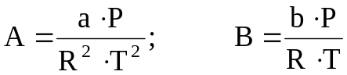, (6.3)

а уравнение Брусловского (Б):

Z³+(C–B+D–1)⋅Z²+(C⋅D–B⋅C–B⋅D–C–D+A)⋅Z–(A⋅B+C⋅D+B⋅C⋅D)=0; (6.4)

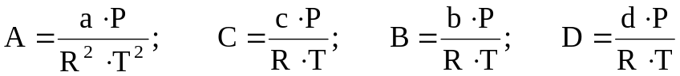, (6.5)

где a и b – коэффициенты уравнений для смеси; для чистых веществ они обозначаются a_{i} и b_{i} и определяются только свойствами этого вещества.
порядок расчета Z по уравнению Пенга-Робинсона.
- По уравнениям (6.6) и (6.7) рассчитываем a_{ci} и b_{i}, по (6.8) и (6.9) – m_{i} и α_{i}(Т), по (6.10) – a_{i}. Критические значения давления и температуры, а также значение ацентрического фактора берутся из табл. 12.

a_{ci}=0,457235⋅R²⋅T²_{кpi}/P_{кpi}; (6.6)

b_{i}=0,077796⋅R⋅T_{кpi}/P_{кpi}; (6.7)

m_{i}=0,37464+1,54226⋅ω_{i}–0,26992⋅ω_{i}²; (6.8)

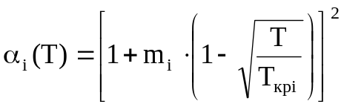; (6.9)

a_{i}=a_{ci}.α_{i}(T). (6.10)

- По уравнениям (6.11) и (6.12) рассчитываем а и b:

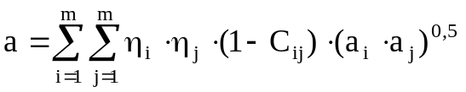; (6.11)

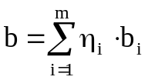 (6.12)

Значения С_{ij} приведены в табл. 10. Для уравнения ПР эти коэффициенты являются константами, их матрица – симметрична, т.е. С_{ij}=С_{ji} и главная диагональ матрицы – нулевая (С_{ii}=0). Для компонентов газоконденсатных смесей с фракциями дебутанизированного конденсата (ДБК) находят следующим образом:

метан (i) – фракция ДБК (j)
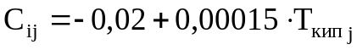;

азот (i) – фракция ДБК (j)
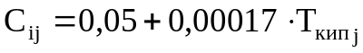;

сероводород (i) – фракция ДБК (j)
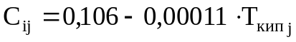,

где Т_{кип} – средняя температура кипения фракции ДБК.
Значения С_{ij} этана, пропана, и углекислого газа с фракциями ДБК принимают равными 0,02; 0,05; и 0,115 соответственно. Значения С_{ij} между фракциями ДБК равны нулю. Значения С_{ij} для воды с другими компонентами природных газов рекомендуется принимать равным 0,5.
- По уравнению (6.3) рассчитываем А и В.
- Решаем кубическое уравнение (6.2); наибольший положительный корень соответствует газовой смеси, наименьший – жидкой смеси.

Порядок расчета Z по уравнению А. И. Брусиловского
- Параметры уравнения Брусиловского Ω_{i}, Z_{i}*, m_{i} для N₂, СО₂, H₂S и углеводородов до n-бутана, включительно, есть постоянные величины и приведены в табл. 11. Для более тяжёлых углеводородов (в т.ч. для фракций ДБК) значение Ω_{i} рекомендуется принимать равным 0,75001, а значения Z_{i}* и m_{i} зависят от ацентрического фактора и определяются по зависимостям (6.13) и (6.14).

Z_{i}*=0,3357–0,0294⋅ω_{i}; (6.13)

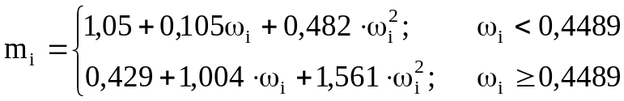 (6.14)

- По формулам (6.15) рассчитываем ϕ_{i}, β_{i}, σ_{i}, δ_{i}.

ϕ_{i}=Ω_{i}³; β_{i}=Z_{i}^{i}+Ω_{i}–1;

σ_{i}=-Z_{i}^{i}+Ω_{i}⋅[0,5+(Ω_{i}–0,75)^{s}]; (6.15)

δ_{i}=-Z_{i}^{i}+Ω_{i}⋅[0,5–(Ω_{i}–0,75)^{s}].

- По уравнениям (6.16) – (6.19) рассчитываем коэффициенты для чистых веществ a_{ci}, b_{i}, c_{i}, d_{i}.
a_{ci}=ϕ_{i}⋅R²⋅T²_{кpi}/P_{кpi};
(6.16)
b_{i}=β_{i}⋅R⋅T_{кpi}/P_{кpi};
c_{i}=σ_{i}⋅R⋅T_{кpi}/P_{кpi};
(6.17)
d_{i}=δ_{i}⋅R⋅T_{кpi}/P_{кpi}.

- По уравнению (6.18) рассчитываем зависимость α_{i}(Т), по (6.19) коэффициент уравнения Брусиловского для чистого вещества:

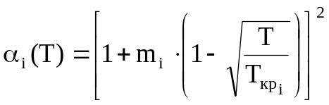; (6.18)

a_{i}=a_{ci}⋅α_{i}(T). (6.19)

- По уравнению (6.20) рассчитываем С_{ij}:

C_{ij}=e_{ij}+q_{ij}(T–273,15)⋅10⁻³+h_{ij}(T–273,15)²⋅10⁻⁵; (6.20)

где e_{ij}, q_{ij}, h_{ij} – константы.
Значения этих констант приведены в табл. 13. Для фракций ДБК с основными компонентами природных газов рассчитываются так:

азот(i) – фракция ДБК (j):
e_{ij}=0,138; q_{ij}=0,92; h_{ij}=0; (6.21)

CO₂(i) – фракция ДБК(j):
e_{ij}=0,102; q_{ij}=0,3; h_{ij}=0; (6.22)

метан (i) – фракция ДБК (j):
e_{ij}=0,102+0,54⋅ω_{j}–0,53⋅ω_{j}²; (6.23)
0,96–1,32⋅ω_{j}–k≥12,4;
q_{ij}–0,75–1,54⋅ω_{j}–10,6≤k<12,4; (6.24)
0,14–0,14⋅ω_{j}–k<10,6
h_{ij}=0; (6.25)

этан (i) – фракция ДБК (j):
e_{ij}= –0,06;
q_{ij}=1,15–1,61⋅ω_{j}; (6.26)
h_{ij}=0;

пропан (i) – фракция ДБК (j):
e_{ij}= –0,071; q_{ij}=0,50; h_{ij}=0. (6.27)

Здесь через k обозначен характеристический фактор Ватсона фракции ДБК:

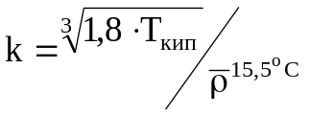, (6.28)

где Т_{кип} – средняя температура кипения фракции;
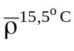 – её относительная плотность по воде при температуре 15,5 ^{о}С.
Значения e_{ij}, q_{ij} и h_{ij} фракции ДБК с бутанами и между собой рекомендуется принимать равным нулю.
- По уравнению (6.11) рассчитываем a, b, c, d.
- По (6.5) рассчитываем A, B, C, D.
- Решаем кубическое уравнение (6.4); наибольший положительный корень соответствует газовой смеси, наименьший – жидкой смеси.
Уравнение (6.2) или (6.4) может быть решено любым численным методом. Наиболее удобен метод деления отрезка пополам, т.к. в этом случае отпадает проблема сходимости метода. При поиске отрезка, содержащего корень, следует учесть, что при давлениях до 100 МПа коэффициент Z для природных газов не превышает значения 2,5.
Данные для расчета коэффициента сверхсжимаемости приведены в табл. 14.

Таблица 10

Основные физико-химические свойства компонентов природных газов
и коэффициенты парного взаимодействия для уравнения Пенга-Робинсона
Компо- | Значения C_{ij} |  |  |  |  |  |  |  |  |  |  | Значения
ненты | CH₄ | C₂H₆ | C₃H₈ | i-C₄H₁₀ | n-C₄H₁₀ | n-C₅H₁₂ | n-C₆H₁₄ | N₂ | CO₂ | H₂S | Т_{кр} |  | Р_{кр} | ω
CH₄ | 0 | 0 | 0,017 | 0,030 | 0,027 | 0,029 | 0,040 | 0,031 | 0,098 | 0,070 | 190,5 |  | 4,70 | 0,013
C₂H₆ | 0 | 0 | 0 | 0,005 | 0,010 | 0,009 | 0,040 | 0,042 | 0 | 0,085 | 206,0 |  | 4,90 | 0,105
C₃H₈ | 0,017 | 0 | 0 | 0,008 | 0,003 | 0,012 | 0,001 | 0,091 | 0,124 | 0,080 | 369,6 |  | 4,30 | 0,152
i-C₄H₁₀ | 0,030 | 0,005 | 0,008 | 0 | 0,002 | 0 | 0 | 0 | 0,131 | 0 | 404,0 |  | 3,70 | 0,192
n-C₄H₁₀ | 0,027 | 0,010 | 0,003 | 0,022 | 0 | 0,017 | 0,007 | 0 | 0135 | 0,075 | 420,0 |  | 3,80 | 0,201
n-C₅H₁₂ | 0 | 0 | 0,012 | 0 | 0 | 0 | 0 | 0 | 0 | 0,070 | 460,8 |  | 3,30 | 0,208
n-C₆H₁₄ | 0,040 | 0,040 | 0,001 | 0 | 0,007 | 0 | 0 | 0,149 | 0110 | 0,070 | 507,8 |  | 3,90 | 0,290
N₂ | 0,031 | 0,042 | 0,091 | 0 | 0 | 0 | 0,149 | 0 | 0,012 | 0,130 | 125,9 |  | 3,46 | 0,040
CO₂ | 0,098 | 0 | 0,124 | 0,131 | 0,135 | 0,127 | 0,110 | 0,012 | 0 | 0,150 | 304,0 |  | 7,54 | 0,420
H₂S | 0,070 | 0,085 | 0,080 | 0 | 0,075 | 0,070 | 0,070 | 0,130 | 0,150 | 0 | 373,6 |  | 8,89 | 0,100

Таблица 11

Значения параметров уравнения состояния Б для чистых веществ
Вещество | Ω_{i} | Z_{i}* | m_{i}
N₂ | 0,75001 | 0,34626 | 0,37182
CO₂ | 0,75282 | 0,31933 | 0,74212
H₂S | 0,78524 | 0,30418 | 0,38203
CH₄ | 0,7563 | 0,33294 | 0,37447
C₂H₆ | 0,77698 | 0,31274 | 0,4955
C₃H₈ | 0,76974 | 0,31508 | 0,53248
iC₄H₁₀ | 0,78017 | 0,30663 | 0,63875
nC₄H₁₀ | 0,76921 | 0,31232 | 0,57594
C₅₊ | 0,75001 | см. (6.13) | см. (6.14)

Таблица 12
Основные физико-химические свойства компонентов природных газов
Свойство | N₂ | CO₂ | CH₄ | C₂H₆ | C₃H₈ | nC₄H₁₀ | iC₄H₁₀ | nC₅H₁₂ | iC₅H₁₂
Критическая температура, К | 126,3 | 304,2 | 190,6 | 305,4 | 369,8 | 425,2 | 407,2 | 470,4 | 461,0
Критическое давление, МПа | 3,4 | 7,4 | 4,7 | 4,9 | 4,3 | 3,8 | 3,7 | 3,4 | 3,3
Ацентрический фактор | 0,040 | 0,231 | 0,013 | 0,108 | 0,182 | 0,201 | 0,192 | 0,252 | 0,208

Таблица 13
Значения констант e_{ij}, q_{ij} и h_{ij} для вычисления коэффициентов
парного взаимодействия С_{ij}
Компоненты | Значения e_{ij}, q_{ij}, h_{ij} (сверху вниз)
Компоненты | N₂ | CO₂ | H₂S | CH₄ | C₂H₆ | C₃H₈ | nC₄H₁₀ | C₄H₁₀ | nC₅H₁₂ | C₅H₁₂
N₂ | 0  0  0 | 0,084  0,76  0 | –0,06  2,06  0,659 | 0,03  0  0 | 0,04  0  0 | 0,131  0  0 | 0,105  0,771  0 | –0,041  1,081  0 | 0,111  1,048  0 | 0,104  1,202  0
CO₂ |  | 0  0  0 | 0,012  0,453  0 | 0,127  0,137  0 | 0,11  0  0 | 0,08  0,588  0 | 0,095  0,383  0 | 0,054  0,418  0 | 0,098  0,54  0 | 0,108  0  0
H₂S |  |  | 0  0  0 | 0,059  0,089  0,578 | 0,07  –0,13  0 | 0,057  0  0 | 0,064  0,116  0 | 0,035  0,225  0 | –0,023  0,431  0 | —  —  —
CH₄ |  |  |  | 0  0  0 | –0,015  0,123  –0,41 | 0,019  0,502  0 | 0,031  0,502  0 | –0,065  1,081  0 | 0,001  0,604  0 | 0,001  0,57  0
C₂H₆ |  |  |  |  | 0  0  0 | –0,015  0  0 | 0,004  0,050  0 | –0,025  0,302  0 | –0,077  0,744  0 | —  —  —
C₃H₈ |  |  |  |  |  | 0  0  0 | –0,063  0,559  0 | —  —  — | –0,074  0,9  0 | –0,067  0,844  0
nC₄H₁₀ |  |  |  |  |  |  | 0  0  0 | —  —  — | 0  0  0 | 0  0  0
iC₄H₁₀ |  |  |  |  |  |  |  | 0  0  0 | 0  0  0 | 0  0  0
nC₅H₁₂ |  |  |  |  |  |  |  |  | 0  0  0 | 0  0  0
iC₅H₁₂ |  |  |  |  |  |  |  |  |  | 0  0  0

Таблица 14

Исходные данные
Компоненты | Газ сепарации |  | Газ дегазации |  | Сырой конденсат |  | Пластовый газ |  |  |  | Потенциальное содержание в  1 м³ пластового газа, г/м³
Компоненты | % об. | г-моль | % об. | г-моль | г-моль | % об. | г-моль | % об. | мол.  вес | % вес | Потенциальное содержание в  1 м³ пластового газа, г/м³
СH₄ | 95,919 | 959,19 | 76,086 | 5,9529 | 5,9529 | 26,350 | 965,142 | 94,382 | 1513,9 | 83,20 | —
C₂H₆ | 3,158 | 31,58 | 17,731 | 1,3872 | 1,3872 | 6,140 | 32,9672 | 3,224 | 97,0 | 5,33 | 41,2
C₃H₈ | 0,245 | 2,45 | 2,237 | 0,1750 | 0,1750 | 0,775 | 2,625 | 0,257 | 11,3 | 0,62 | 4,8
iC₄H₁₀ | 0,157 | 1,57 | 1,636 | 0,1280 | 0,1280 | 0,567 | 1,698 | 0,166 | 9,6 | 0,53 | 4,1
nC₄H₁₀ | 0,034 | 0,34 | 0,392 | 0,0307 | 0,0307 | 0,136 | 0,3707 | 0,036 | 2,1 | 0,12 | 0,9
C₅H₁₄ | 0,051 | 0,51 | 0,612 | 0,0479 | — | — | — | — | — | — | —
C₆H₁₄ | 0,007 | 0,07 | 0,300 | 0,0235 | — | — | — | — | — | — | —
C_{7+B} | 0,001 | 0,01 | 0,282 | 0,0221 | — | — | — | — | — | — | —
C_{5+B} | 0,059 | 0,59 | 1,194 | 0,0934 | 14,8609 | 65,781 | 15,4509 | 1,511 | 170,5 | 9,37 | 74,0
N₂ | 0,231 | 2,31 | — | — | — | — | 2,31 | 0,226 | 6,3 | 0,35 | —
CO₂ | 0,197 | 1,97 | 0,724 | 0,0566 | 0,0566 | 0,251 | 0,0266 | 0,198 | 8,7 | 0,48 | —
Σ | 100 | 1000 | 100 | 7,8238 | 22,5913 | 100 | 1022,59 | 100 | 819,4 | — | —

Мольная доля газа сепарации в пластовом газе 1000/1022,5913=0,978
Молекулярный вес С_{5+выше} в пластовом газе 0,59⋅74,2+0,0934⋅82,2+14,7675⋅118/15,4509=112,8
Диапазон изменения давления 1,0–30,0 МПа (шаг изменения давления 2 МПа)
Диапазон изменения температуры 283–333 К (шаг изменения температуры 10 К)

